Уважаемые родители!
Дошкольник за компьютером!
В современном мире невозможно обойтись без компьютера, и дети уже с раннего возраста знают, «что такое компьютер?», «как им пользоваться?» и «для чего он нужен?». Но каждый ли родитель знает, что компьютером может вредить здоровью их детей?
И так посмотрим все «за» и «против» пользования компьютером:
Достоинства компьютера:
- В процессе занятий на компьютере улучшаются память и мышление у детей
- Развивается не только развитие интеллекта, но и развитие моторики
- Помогает развивать у детей такие функции как обобщение и классификация
Недостатки:
Чрезмерное обращение с компьютером может привести к ухудшению зрения, а также отрицательно сказаться на его психическом здоровье.
Правила работы за компьютером:
- Ребёнок может играть в компьютерные игры не более 15 минут в день
- В течении недели ребёнок может работать за компьютером не более 3-х раз
- Расстояние от глаз ребёнка до монитора должно быть не менее 70 см
- После игры с компьютером нужно обязательно сделать зарядку для глаз
- Комната должна быть хорошо освещенна
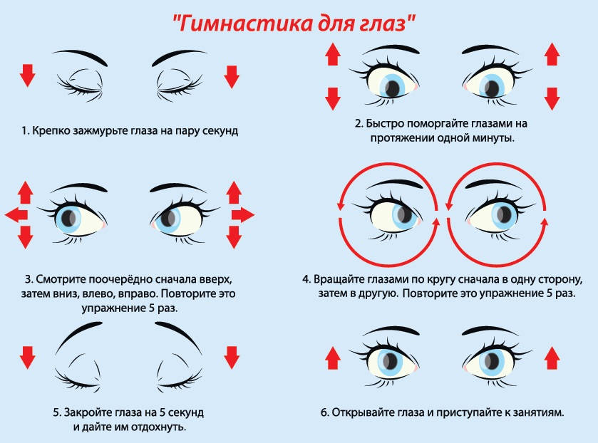
Конечно для ребёнка лучше полностью заменить работу за компьютером играми на улице, но если всё –таки ваш ребёнок играет за компьютером, лучше следовать выше перечисленным правилам
Надеюсь, эта статья окажется полезной для вас.
Спасибо за внимание!

